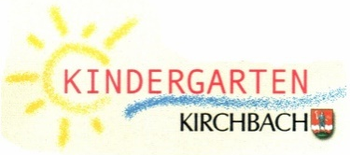

Unser Jahresschwerpunkt 2015/16

„ Literatur und Musik verbindet Groß und Klein!“

Die Musik nimmt einen ganz besonderen Platz im Herzen der Kinder ein.

Musik hat einen außerordentlich positiven Einfluss auf die Entwicklung des Kindes. Durch die Beschäftigung mit Musik verbessern Kinder ihr Sozialverhalten, erhöhen ihren IQ-Wert, die Musik schafft einen Ausgleich und macht es möglich Gefühle zu äußern.

Wir singen, musizieren mit Orff- Instrumenten, stellen selbst Instrumente her, laden Instrumentenbauer ein, machen einen Besuch im Musikheim, laden Musiker in den Kindergarten ein und arbeiten eng mit der Musikschule zusammen. Der Kindergarten ist einer der Orte, an dem Musik zum festen Bestandteil alltäglichen Lebens gehört.

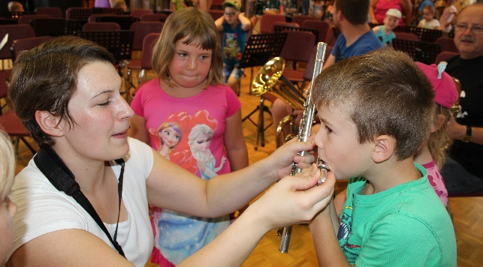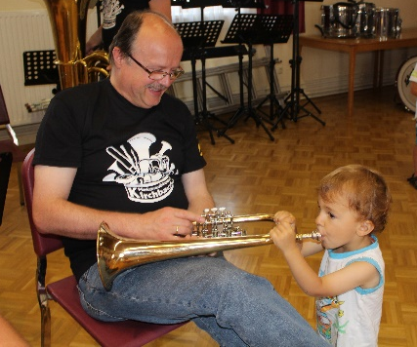

Wir wollen die Kinder für Sprache und Bücher begeistern. So wird ein Kindergartenjahr lang das Buch selbst zum Abenteuer. Wir werden in den Kindern Begeisterung entfachen für die Sprache mit Hilfe von lustigen Spielen, Reimen, Gedichten, vielen erzählten Geschichten, Bilderbüchern, Bibelgeschichten, Rollenspielen, u.v.m., denn Lesen ist als erlernbare Kulturtechnik der Schlüssel zur Sprache, zum Denken, zum Lernen. Durch eine intensive Zusammenarbeit mit der Bücherei haben die Kinder die Möglichkeit, sich in der Bücherei umzuschauen und Bücher kostenlos auszuborgen.

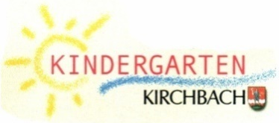
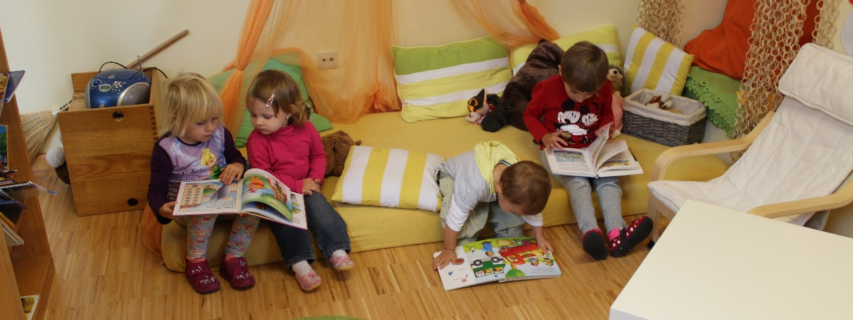

Lesen ist Fantasie, Lesen ist Kreativität, Lesen ist Abenteuer im Kopf.
Das Bilderbuch ist ein Medium, das bei Kindern einen wichtigen Stellenwert einnimmt. Auch – oder gerade – im Zeitalter der neuen Medien und der optischen Reizüberflutung ist das Lesen sehr wichtig. Durch das Bilderbuch kann das Kind in eine Welt eintauchen, die ihm noch fremd ist, die es sich vielleicht wünscht, die es schrittweise entdecken will.
Sprache ist ein in Beziehung treten mit anderen- ein positiver Sozialkontakt zwischen den Kindern und mit Erwachsenen wird so ermöglicht.
Durch die Verbindung von Musik und Sprache, sowie den wundervollen Eindrücken aus den Bilderbüchern, wollen wir gemeinsam ein wunderschönes Kindergartenjahr erleben.
„Die Musik drückt das aus,
was nicht gesagt werden kann
und worüber zu schweigen
unmöglich ist."
(Victor Hugo)
